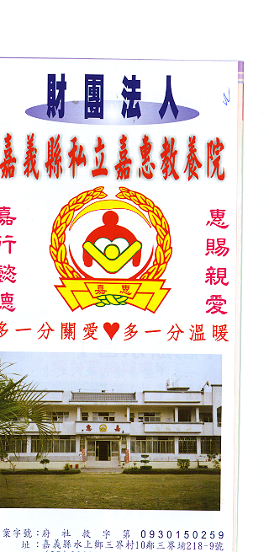
財 團 法 人 嘉 義 縣 私 立 嘉 惠 教 養 院（新增建院舍籌募基金）
專 案 捐 款 明 細 核准文號:內授中社字第1030110783號 104年02月份
捐款人 | 捐 款  來 源 | 收據  編號 | 金額 | 捐款人 | 捐 款  來 源 | 收據  編號 | 金額 | 捐款人 | 捐 款  來 源 | 收據  編號 | 金額
城○生 | 劃撥收入 | A0101359 | 80,000 | 高○慧 | 劃撥收入 | A0101374 | 5,000
陳○懷 | 劃撥收入 | A0101360 | 50,000 | 楊○賢 | 現金收入 | A0101375 | 7,000
江○耕、江○瑩 | 劃撥收入 | A0101361 | 1,500 | 許○素玉 | 現金收入 | A0101376 | 1,000
程○石 | 劃撥收入 | A0101362 | 500 | 許○枝、羅○登、羅○華、羅○菁、羅○中 | 現金收入 | A0101377 | 5,000
黃○(勁美) | 電匯收入 | A0101363 | 5,000
昶○企業社 | 劃撥收入 | A0101364 | 100,000 | 無○氏 | 劃撥收入 | A0101378 | 5,000
蔡○鳳 | 劃撥收入 | A0101365 | 5,000 | 梁○生 | 劃撥收入 | A0101379 | 2,000
江○輝 | 現金收入 | A0101366 | 2,000 | 王○年 | 劃撥收入 | A0101380 | 5,000
作○ |  | A0101367 | 作廢 | 無○ | 劃撥收入 | A0101381 | 2,000
黃○智 | 劃撥收入 | A0101368 | 10,000 | 陳○菊 | 劃撥收入 | A0101382 | 1,000
蕭○珠 | 劃撥收入 | A0101369 | 10,000 | 柯○勳 | 劃撥收入 | A0101383 | 1,000
留○猛 | 劃撥收入 | A0101370 | 10,000 | 許○茹 | 劃撥收入 | A0101384 | 300
留○慧 | 劃撥收入 | A0101371 | 5,000 | 呂○金 | 劃撥收入 | A0101385 | 200
黃○瑞 | 劃撥收入 | A0101372 | 3,000 | 陳○香 | 劃撥收入 | A0101386 | 3,000
無○氏 | 劃撥收入 | A0101373 | 120,000 | 施○明 | 劃撥收入 | A0101387 | 1,000
備註:本月專案捐款(劃撥收入$ 416,500+現金收入$15,000+電匯收入 $5000) 合計新台幣$ 436,500元整

